С.П. Обогуев
Потери народонаселения России (в границах РСФСР-1991)
в 1989-2015 гг.
В 1990-х и 2000-х годах Россия понесла тяжёлый ущерб обусловленный необольшевицкими политиками 1990-х гг., представлявшими структурный повтор ленинистских политик 1918-1922 гг. на новом временно́м витке.
Ущерб был нанесён по всем измерениям – экономическому, социальному, промышленному и технологическому, образовательному, здравоохранительному, человеческого и социального капитала и др. – и был огромен. Так, экономические разрушения даже в процентном по отношению к ВНП измерении (не говоря про абсолютное измерение) превосходили руину гитлеровского вторжения.
«Опустошение – потеря в ВВП – было бо́льшим, чем Россия понесла во второй мировой войне. В период 1940-46 гг. промышленное производство СССР упало на 24%. В период 1990-99 гг. российское промышленное производство упало почти на 60% – даже глубже падения ВВП (54%). Знакомые с историей предшествующего переходного периода российской революции, в коммунизм, способны сделать сравнения между той социо-экономической травмой и переходом после 1989 года: поголовье скота снизилось вдвое, капиталовложения в производство практически полностью прекратились».
Специфические профессиональные проблемы возникли и у американских планировщиков таргетирующих применение стратегического ядерного оружия по целям на российской территории. Одной из обычно таргетируемых категорий целей, помимо ядерных сил противника и значимых военных объектов, являются ключевые промышленные предприятия; в случае России, однако, экономика предстала разгромленной "реформами" до такой степени, что таргетирование её представлялось малоосмысленным, т.к. она и так уже пребывала в состоянии как после атомной бомбёжки:
«Российская экономика, с учётом того, в каком состоянии она уже находится, не представляется осмысленной целью для таргетирования ядерным оружием».
Россия также понесла колоссальный демографический ущерб.
«В последние два десятилетия Россия была охвачена опустошительным и крайне аномальным для мирного времени демографическим кризисом. Население страны сокращается, уровень смертности совершенно катастрофичен, её человеческие ресурсы опасно истощаются. Демографический курс России [...] представляет беспрецедентное явление для урбанизированного и образованного общества не находящегося в состоянии войны. [...] Цена гуманитарных жертв уже безмерна, а накапливающаяся экономическая цена угрожает быть гигантской...».
В силу инерционности демографических процессов и накопляемости их результатов, и медленности восстановления социально-экономических разрушений 1990-х гг., демографический ущерб затем продолжился в 2000-х гг. и далее. В литературе встречаются различные оценки его величины, но как правило сделанные грубыми и неточными методами. Сложность расчёта связана с тем, что демографический упадок России 1990-2010-х гг. был вызван наложением двух явлений:
- Возрастной структурой населения созданной предшествующими советскими политиками, в особенностями потерями войны 1941-1945 гг.
- Политиками 1990-х годов.
Поясним первый аспект. Основная доля потерь СССР в войне 1941-1945 гг. пришлась на людей 1896-1926 гг. рождения, в первую очередь мужчин, которые – если б они не погибли в войне – вошли бы в возраст 60 лет в 1956-1986 годах, и естественные смерти которых должны были преимущественно прийтись на 1960-1970-е и начало 1980-х годов. Этих людей не оказалось в населении 1960 – начала 1980-х гг., и их смерти не оказались зарегистрированы в это время, т.к. они преждевременно умерли раньше, в 1941-1945 гг. Это создало структуру населения СССР 1960 – начала 1980-х с искусственно заниженной долей старшего населения, и поэтому искусственно пониженной смертностью. После 1986 года в возраст 60+ вступили многочисленные дети предвоенных лет рождения (1927-1940), не попавшие в 1941-1945 гг. в армию, и значительно менее затронутые войной, чем когорты 1896-1926 гг. Доля старших возрастов в населении возросла, что неизбежно и механически должно было привести к повышению числа смертей и общей смертности населения независимо от того, какие политики проводились бы в 1990-х гг.
Для точного численного определения объёма потерь вызванного именно политиками 1990-х отдельно, а не обеими причинами совокупно, необходимо поэтому численно вычленить влияние только второго фактора. Между тем, почти все известные нам в литературе попытки оценить демографический урон причинённый политиками 1990-х гг. не проводят такого разделения, и не учитывают возрастной структуры и её изменения со временем. Единственное известное нам исключение – сделанная в 1996 году оценка А.Г. Вишневского, согласно которой убыль численности населения России за 1990-1995 гг. составила 2266 тыс. чел., из которых 1398 (62%) обусловлены возрастной структурой и были неизбежны при сохранении уровней смертности и рождаемости, а 38% индуцированы социально-экономическими политиками 1990-х гг. ухудшившими рождаемость и смертность. Вишневский однако не обсуждает методику своего расчёта, и он доведён лишь до 1995 года. Впридачу, несмотря на то, что Вишневский был исключительно квалифицированным демографом, именно этот его расчёт, как мы увидим далее, ошибочен.
Настоящая статья предназначена восполнить названную лакуну и корректным образом исчислить демографический урон России специфически нанесённый политиками 1990-х гг. и технико-демографически выразившийся в ухудшении половозрастных коэффициентов смертности и возрастных коэффициентов женской плодовитости, при надлежащем учёте половозрастной структуры населения и её изменения со временем, и дисконтировании изменений в смертности и рождаемости обусловленных механическим изменением половозрастной структуры.
В избыточную смертность обусловленную политиками 1990-х гг. мы включаем все механизмы выразившиеся в ухудшении половозрастных коэффициентов смертности, в том числе по причинам ухудшения медицины и здравоохранения, возросшего алкоголизма (люди пили водку не потому, что она вкусная, а от отчаяния и беспросветности), бандитизма, войны (в Чечне), роста насилия и преступности, стресса, снижения уровня жизни, от ДТП и др. – т.к. изменения в этих механизмах и каналах смертности были порождены именно социально-экономическими политиками проводившимися в 1990-х гг.
Гипотетически, из этих механизмов следовало бы исключить внесоциальные факторы. Как то, отчасти исключить эпидемии (например сезонный грипп); добавочная смертность от эпидемий носит смешанный социально-внесоциальный причинный характер, а в некоторых случаях (вспышки туберкулёза) преимущественно социальный. Но в рассматриваемый период не было внезапных эпидемий, отличавших его от опорного в нашем расчёте 1989 года. Следовало бы также исключить влияние перемен в регистрации причин смерти и в качестве учёта, но значительных перемен в них тоже не было, кроме изменения в 1993 году критериев регистрации рождений и младенческой смертности, внесшего лишь малый вклад в общую величину смертей.

Обозрим прежде всего имеющиеся источники сведений:
1. Половозрастная и сельско-городская структура населения РСФСР по переписи 12-19 января 1989 г.
https://www.demoscope.ru/weekly/ssp/sng_age1_89.php?reg=1
Оцифровка "Всесоюзная перепись населения 1989 года. Таблица 7с Распределение всего населения по полу и возрасту", РГАЭ. ф.1562 оп. 69. д. 103. Приведена с возрастным шагом 1 год по отдельности для городского и для сельского населения и для мужского и женского пола в каждом из населений.
Небольшая часть населения (0.6%) была переписана без указания возраста. Мы пренебрегаем ею, т.к. невозможно указать, какие именно значения возрастных коэффициентов смертности и плодовитости должны к ней прилагаться.
2. База данных рождений и смертей РосБРиС
База данных по рождаемости и смертности ведётся на основе данных получаемых от Росстата Центром демографических исследований Российской экономической школы (Москва) и содержит наиболее детализованные публично доступные статистические сведения о рождаемости и смертности в России. Проект ведётся под руководством Е.М. Андреева, одного из ведущих русских демографов.
https://www.nes.ru/research-main/research-centers/demogr/demogr-fermort-data
Включает наборы данных:
- Среднегодовое население по областям России для расчета показателей смертности по однолетним группам возраста, 1989-2014 и 2015-2022 гг.
- Коэффициенты смертности по возрасту и полу
  - Россия и регионы, однолетние возрастные группы, 1989-2014 и 2015-2022 гг.
- Среднегодовое население по областям России для расчета показателей рождаемости по однолетним группам возраста, 1989-2014 и 2015-2022 гг.
- Коэффициенты рождаемости по возрасту матери
  - Россия и регионы, однолетние возрастные группы, 1989-2014 и 2015-2022 гг.
  - Россия и регионы, пятилетние возрастные группы, 1989-2014 и 2015-2022 гг.
Показатели, пересчитанные с учетом итогов переписи 2021 г.
- Среднегодовое население по областям России для расчета показателей смертности по однолетним группам возраста, 2012-2022 гг.
- Коэффициенты смертности по возрасту и полу
  - Россия и регионы, однолетние возрастные группы, 2012-2022 гг.
- Среднегодовое население по областям России для расчета показателей рождаемости по однолетним группам возраста, 2012-2022 гг.
- Коэффициенты рождаемости (женской плодовитости) по возрасту матери (от 15 до 55)
  - Россия и регионы, однолетние возрастные группы, 2012-2023 гг.
  - Россия и регионы, пятилетние возрастные группы, 2012-2023 гг.
Под среднегодовым населением понимается "экспозиция" вероятности/риску события (смерти или рождения ребёнка). Экспозиции для смерти и рождения разные, т.к. для смертности событие убирает человека из риска, и процесс моделируется как интеграл экспоненциально убывающей функции. Рождение ребёнка не вычерпывает экспозицию как смерть и не уменьшает численность женщин, поэтому средняя численность женщин приближается арифметическим средним, без экспоненциальной логики – как арифметически средняя численность, а не интеграл выживания.
Набор данных для расчета показателей рождаемости также содержит только женское население и только в возрастах 15...55.
Возрастные коэффициенты смертности приведены в формате mx (а не qx), однако они могут быть преобразованы в формат qx, после чего на основе возрастного массива qx для данного года может быть построена таблица смертности стандартного формата .
Число смертей в каждом году может быть исчислено скалярным произведением вектора половозрастных коэффициентов смертности mx на вектор среднегодовой численности населения данного пола и вида местности (записи набор DRa на соответствующие записи набора PopDa).
Число рождений в каждом году может быть исчислено скалярным произведением возрастных коэффициентов рождаемости на среднегодовую численность женского населения данного вида местности (набор BRa на набор PopBa).
Загружаемые данные могут быть ограничены старой (до 2014 года) территорией России посредством выборки по коду территории 1100.
3. Половозрастные и сельско-городские коэффициенты смертности населения РСФСР в 1986-1987 гг.
Госкомстат СССР, "Таблицы смертности и ожидаемой продолжительности жизни населения", 1989, стр. 237-239. Приведены по отдельности для городского и для сельского населения и для совокупного населения обоих видов местностей, и для мужского и женского пола в каждом из населений. Коэффициенты смертности приведены для возрастов 0, 1, 2, 3, 4 и затем пятилетних групп от 5-9 до 80-84 и 85+. Приведённые коэффициенты распакованы нами в погодовые по возрасту величины алгоритмом PCLM.
Возможный дополнительный источник: А. Avdeev, А. Monnier, "Mouvement de la population de la Russie 1959-1994. Tableaux démographiques" (Données statistiques, Paris, INED, 1996 №1), таблицы 4.3.2 и 4.3.3 (файл: p4_3d doc) приводят возрастные коэффициенты смертности населения РСФСР и РФ для 1959-1994 гг. с разбивкой для городского и сельского населения по внутренним сведениям отдела естественного движения населения Госкомстата РФ, а также материалам архивов народного хозяйства России (РГАЭ и ГАРФ) и Центрального государственного архива в Москве.
В качестве опорного уровня для коэффициентов смертности мы, однако, решили использовать данные из РосБРиС для 1989 года, поскольку:
- Они основаны на численности населения (в знаменателе) определённом по переписи 1989 года
- В то время как коэффициенты рассчитанные ГКС для РСФСР 1986-1987 гг. используют население отсчитываемое от переписи 1979 года, с добавлением погодовых сведений о числе и половозрастной и территориальной структуре рождений и смертей. За 7 лет в этих сведениях, а также в данных о миграции, накопилась погрешность.
- Коэффициенты рассчитанные ГКС для РСФСР 1986-1987 гг. приводятся в усреднённом для 5-летних групп виде. Распаковка из 5-летней агрегации в 1-годовые по возрасту величины вносит добавочную погрешность.
- Данные РосБРиС 1989 г. для смертности являются поэтому наиболее прямыми и несут наименьшую погрешность.
4. Возрастные коэффициенты рождаемости (женской плодовитости) во второй половине 1980-х гг.
т.е. число детей рождаемых в год на 1000 женщин конкретного возраста (от 15 до 49 лет, иногда до 15 до 54 или 55 лет).
Росстат, "Демографический ежегодник России 2010", стр. 134-136. Приведены по отдельности для городского и для сельского населения, и для совокупного населения обоих видов местностей. Значения приведены для пятилетних возрастных групп от 15-19 до 45-49. Для расчёта нами взяты усреднённые значения за 1981-1989 гг.
Возможный дополнительный источник: Avdeev, Monnier, "Mouvement de la population de la Russie 1959-1994", таблицы А.1 (файл p5_anx doc) и 4.2.2, 4.2.3 при учёте 4.1.2 и 4.1.3 (файл p4_12pn doc).
Следует иметь в виду, что в начале 1980-х гг. в СССР были предприняты меры направленные на повышение рождаемости. Размер этих мер был слишком мал, чтобы вызвать долгосрочное повышение рождаемости и увеличение итогового количества детей в семье, но достаточен, чтобы краткосрочно побудить к более раннему по возрасту матери рождению. В результате часть рождений, которые произошли бы иначе в конце 1980-х – начале 1990-х реализовались раньше времени и переместились на середину 1980-х. Это завышает значение коэффициентов плодовитости для 1980-х гг. сравнительно с их долгосрочным значением и трендом, но в нашем расчёте мы не пытаемся определить и ввести поправку на это завышение.
5. Фактическое общее погодовое число смертей в 1989-2015 гг.
Росстат, "Демографический ежегодник России 2010" (стр. 68) – для 1989-2009 годов
Росстат, "Демографический ежегодник России 2019" (стр. 37) – для 1995-2015 годов
Для расчёта мы используем сведения РосБРиС, которые для числа смертей на территории 1100 (РФ в границах до 2014 года) дают результат с высокой точностью совпадающий за 1989-2014 гг. со сведениями Демографического ежегодника России (расхождение для большинства лет менее 10 смертей, максимум 12 смертей).
6. Фактическое общее погодовое число рождений в 1989-2015 гг.
Росстат, "Демографический ежегодник России 2010" (стр. 68) – для 1989-2009 годов
Росстат, "Демографический ежегодник России 2019" (стр. 37) – для 1995-2015 годов
Данные Росстата слегка превышают данные РосБРиС, для большинства лет в среднем примерно на 1,800 рождений в год (0.12% всех рождений), однако для 2003-2008 гг. расхождение более значительно (около 30,000 рождений в год, 2%), и также оно заметно для 2012 года (8 тыс. рождений, 0.4%). Расхождение, по-видимому, связано с тем, что РосБРиС была рассчитана по начальным данным Росстата, а данные опубликованные в ежегоднике содержат последующую коррекцию.
Для годовой последовательности числа рождений на территории РСФСР-1991 в 1989-2013 гг. мы принимаем величины Росстата из Демографического ежегодника.
Для 2014 и 2015 гг. – значения РосБРиС с прибавлением к ним 1,600 рождений в каждом из этих двух годов (для 2013 года расхождение – 1438 рождений).
7. Фактическая численность населения на 1 января каждого года в 1989-2016 гг.
Росстат, "Демографический ежегодник России 2010" (стр. 25) – для 1989-2010 годов
Росстат, "Демографический ежегодник России 2019" (стр. 15) – для 1995-2016 годов
Значения для 2015 и 2016 гг. включают население Крыма, которое необходимо вычесть, т.к наш расчёт относится к населению территории РСФСР/РФ-1991. Данные о численности населения, числе рождений и смертей в Республике Крым имеются на сайте Крымстата, однако охватывают только Республику Крым и не включают Севастополь. Прямых сведений о Севастополе в публикациях Росстата нам обнаружить не удалось.
В отчаянной ситуации оценку исключаемого населения и числа рождений и смертей для 2015 и 2016 гг. можно было бы сделать исходя из того, что постоянное население Крымского федерального округа по переписи 14-25 октября 2014 года составляло 2,284,769 чел., но к счастью такая оценка не нужна, т.к. число рождений и смертей определяется по сведениям РосБРиС, дающим для числа рождений и смертей на территории 1100 (РФ в границах до 2014 года) результаты с удовлетворительной точностью совпадающие за 1989-2013 гг. со сведениями Демографического ежегодника России.
В конечном итоге, сведения о фактической численности населения на начало года для нашего расчёта не потребуются.

Определение числа избыточных смертей
Понятие избыточных смертей может определяться и вычисляться по-разному. Мы исчисляем фактически состоявшиеся в России смерти избыточные по числу над половозрастными уровнями смертности 1989 года.
1989 год выбран нами как репрезентативный уровень предкризисной смертности только в смысле наличия для него точных данных, а не как момент, когда смертность была в каком-либо отношении "идеальной" или "оптимальной". Схема расчёта:
- Для каждого года в диапазоне 1989-2015 мы вычисляем две структуры: число смертей для каждого возраста, пола и вида местности (городская или сельская)
  - С использованием уровней смерти этого года (набор DRa РосБРиС) перемножаемых на среднегодовую численность населения (вычисленную по схеме экспоненциального убывания, т.е. экспозиции для смерти; набор PopDa РосБРиС).
  - И то же, но с использованием значений DRa для 1989 года.
- Разница между ними составляет число избыточных смертей в данном году, обусловленных изменением половозрастных коэффициентов смертности.
Миграционный баланс России в 1990-х гг. был положителен (+3.4 млн. чел.; в 2000-2015 годах иммиграционно добавились ещё +3.0 млн. чел. сверх эмиграции), и в вычисленную разницу входят также смерти людей мигрировавших в Россию (минус эмиграция), однако это фактически состоявшиеся в России смерти. Смерти иммигрантов (сверх эмиграции) завышают число смертей сверх величины, которая была бы у стационарно замкнутого населения.
С другой стороны, заметная доля смертей в любом населении – это смерти младенцев (возраст 0 лет) и детей первых лет жизни, в которых вероятность смерти повышена. В России 1990-2000-х гг. рождаемость снизилась, что привело к снижению числа детей, и соответственно к снижению базы смертности и того числа детских смертей, которое происходило бы при том или ином значении коэффициентов младенческой и раннедетской смертности. Падение рождаемости занижает количество смертей сравнительно с тем, которое состоялось бы при неизменной плодовитости и тех же уровнях смертности.
Наш расчёт игнорирует это завышение и занижение и исчисляет фактически состоявшиеся избыточные (над половозрастными уровнями смертности 1989 года) смерти при том наличном в каждом году (1989-2015) составе и численности населения на территории РФ-1991, которые были в действительности.
Дальнейшие таблицы приводят число смертей (ожидаемое, фактические и избыток) по календарным годам, полу и виду местности:

число смертей (городская местность)
 |  | муж. |  |  |  | жен. |  |  |  | муж. + жен.
год |  | ожид. | фактич. | избыток |  | ожид. | фактич. | избыток |  | ожид. | фактич. | избыток
1989 |  | 527,505 | 527,505 | 0 |  | 560,967 | 560,967 | 0 |  | 1,088,472 | 1,088,472 | 0
1990 |  | 539,660 | 556,745 | 17,086 |  | 573,610 | 583,868 | 10,258 |  | 1,113,269 | 1,140,614 | 27,344
1991 |  | 549,115 | 576,543 | 27,428 |  | 583,853 | 592,346 | 8,492 |  | 1,132,968 | 1,168,889 | 35,921
1992 |  | 555,729 | 639,600 | 83,871 |  | 590,356 | 615,245 | 24,889 |  | 1,146,085 | 1,254,845 | 108,760
1993 |  | 557,805 | 790,366 | 232,560 |  | 590,288 | 698,001 | 107,713 |  | 1,148,093 | 1,488,366 | 340,273
1994 |  | 563,100 | 876,656 | 313,556 |  | 592,725 | 738,334 | 145,609 |  | 1,155,824 | 1,614,990 | 459,165
1995 |  | 568,919 | 837,819 | 268,901 |  | 596,967 | 716,367 | 119,400 |  | 1,165,886 | 1,554,187 | 388,301
1996 |  | 575,376 | 763,673 | 188,297 |  | 602,805 | 682,312 | 79,507 |  | 1,178,181 | 1,445,985 | 267,804
1997 |  | 583,498 | 715,475 | 131,977 |  | 609,866 | 672,299 | 62,432 |  | 1,193,364 | 1,387,774 | 194,409
1998 |  | 592,436 | 709,610 | 117,174 |  | 617,792 | 670,194 | 52,402 |  | 1,210,229 | 1,379,804 | 169,575
1999 |  | 599,746 | 784,807 | 185,061 |  | 624,335 | 714,661 | 90,325 |  | 1,224,082 | 1,499,468 | 275,386
2000 |  | 605,516 | 837,307 | 231,791 |  | 629,732 | 726,731 | 96,999 |  | 1,235,248 | 1,564,038 | 328,790
2001 |  | 611,242 | 857,791 | 246,550 |  | 636,242 | 734,465 | 98,222 |  | 1,247,484 | 1,592,256 | 344,772
2002 |  | 615,966 | 884,687 | 268,722 |  | 642,798 | 754,143 | 111,345 |  | 1,258,764 | 1,638,831 | 380,066
2003 |  | 622,677 | 897,120 | 274,443 |  | 653,345 | 760,450 | 107,106 |  | 1,276,021 | 1,657,571 | 381,549
2004 |  | 627,997 | 871,436 | 243,440 |  | 665,595 | 735,462 | 69,867 |  | 1,293,591 | 1,606,899 | 313,307
2005 |  | 633,436 | 864,185 | 230,750 |  | 678,249 | 731,580 | 53,331 |  | 1,311,684 | 1,595,765 | 284,081
2006 |  | 641,381 | 796,733 | 155,352 |  | 691,729 | 704,513 | 12,784 |  | 1,333,110 | 1,501,246 | 168,136
2007 |  | 651,568 | 759,690 | 108,122 |  | 705,195 | 685,728 | 0 |  | 1,356,763 | 1,445,418 | 88,655
2008 |  | 662,077 | 755,630 | 93,553 |  | 717,447 | 687,902 | 0 |  | 1,379,524 | 1,443,532 | 64,008
2009 |  | 672,325 | 725,227 | 52,901 |  | 729,380 | 672,371 | 0 |  | 1,401,706 | 1,397,598 | 0
2010 |  | 683,877 | 731,736 | 47,860 |  | 743,909 | 689,999 | 0 |  | 1,427,785 | 1,421,736 | 0
2011 |  | 696,383 | 699,611 | 3,228 |  | 761,241 | 657,087 | 0 |  | 1,457,623 | 1,356,698 | 0
2012 |  | 708,149 | 689,774 | 0 |  | 775,776 | 663,867 | 0 |  | 1,483,925 | 1,353,641 | 0
2013 |  | 720,746 | 674,530 | 0 |  | 791,656 | 657,979 | 0 |  | 1,512,402 | 1,332,509 | 0
2014 |  | 734,146 | 678,930 | 0 |  | 809,044 | 660,150 | 0 |  | 1,543,190 | 1,339,080 | 0
2015 |  | 747,866 | 672,356 | 0 |  | 826,123 | 667,979 | 0 |  | 1,573,990 | 1,340,335 | 0

число смертей (сельская местность)
 |  | муж. |  |  |  | жен. |  |  |  | муж. + жен.
год |  | ожид. | фактич. | избыток |  | ожид. | фактич. | избыток |  | ожид. | фактич. | избыток
1989 |  | 234,770 | 234,770 | 0 |  | 260,505 | 260,505 | 0 |  | 495,275 | 495,275 | 0
1990 |  | 236,395 | 245,658 | 9,263 |  | 262,134 | 269,725 | 7,591 |  | 498,529 | 515,383 | 16,854
1991 |  | 238,865 | 251,448 | 12,582 |  | 264,390 | 270,326 | 5,936 |  | 503,255 | 521,774 | 18,519
1992 |  | 243,476 | 271,405 | 27,930 |  | 268,937 | 281,198 | 12,261 |  | 512,413 | 552,603 | 40,190
1993 |  | 243,557 | 322,326 | 78,769 |  | 269,070 | 318,653 | 49,583 |  | 512,627 | 640,979 | 128,352
1994 |  | 245,494 | 349,819 | 104,325 |  | 269,305 | 336,569 | 67,264 |  | 514,799 | 686,388 | 171,589
1995 |  | 247,786 | 329,816 | 82,029 |  | 269,167 | 319,818 | 50,651 |  | 516,953 | 649,634 | 132,681
1996 |  | 249,374 | 319,956 | 70,581 |  | 268,341 | 316,314 | 47,973 |  | 517,715 | 636,270 | 118,554
1997 |  | 251,412 | 313,081 | 61,669 |  | 267,468 | 314,931 | 47,463 |  | 518,880 | 628,012 | 109,132
1998 |  | 253,578 | 304,136 | 50,559 |  | 266,290 | 304,807 | 38,516 |  | 519,868 | 608,943 | 89,075
1999 |  | 256,310 | 327,717 | 71,407 |  | 265,195 | 317,138 | 51,943 |  | 521,505 | 644,855 | 123,350
2000 |  | 258,816 | 342,474 | 83,658 |  | 263,796 | 318,828 | 55,032 |  | 522,612 | 661,302 | 138,690
2001 |  | 260,291 | 346,404 | 86,113 |  | 261,891 | 316,203 | 54,312 |  | 522,182 | 662,607 | 140,425
2002 |  | 261,032 | 365,103 | 104,071 |  | 259,675 | 328,350 | 68,675 |  | 520,706 | 693,452 | 172,746
2003 |  | 264,036 | 375,425 | 111,389 |  | 260,981 | 332,837 | 71,856 |  | 525,018 | 708,262 | 183,244
2004 |  | 265,637 | 368,711 | 103,074 |  | 263,646 | 319,800 | 56,154 |  | 529,283 | 688,511 | 159,228
2005 |  | 268,155 | 380,855 | 112,700 |  | 266,416 | 327,322 | 60,906 |  | 534,571 | 708,177 | 173,606
2006 |  | 269,381 | 351,829 | 82,449 |  | 266,268 | 313,632 | 47,364 |  | 535,649 | 665,461 | 129,813
2007 |  | 271,304 | 336,167 | 64,863 |  | 265,459 | 298,872 | 33,413 |  | 536,764 | 635,039 | 98,276
2008 |  | 274,148 | 335,008 | 60,860 |  | 265,213 | 297,422 | 32,209 |  | 539,361 | 632,430 | 93,069
2009 |  | 277,240 | 323,093 | 45,853 |  | 265,850 | 289,862 | 24,012 |  | 543,090 | 612,955 | 69,865
2010 |  | 279,161 | 318,940 | 39,779 |  | 266,051 | 287,845 | 21,794 |  | 545,212 | 606,785 | 61,573
2011 |  | 281,577 | 297,886 | 16,309 |  | 267,265 | 271,141 | 3,876 |  | 548,842 | 569,027 | 20,185
2012 |  | 284,497 | 287,483 | 2,986 |  | 268,651 | 265,218 | 0 |  | 553,149 | 552,702 | 0
2013 |  | 287,666 | 279,863 | 0 |  | 270,851 | 259,443 | 0 |  | 558,517 | 539,306 | 0
2014 |  | 290,474 | 279,747 | 0 |  | 272,931 | 259,218 | 0 |  | 563,404 | 538,965 | 0
2015 |  | 293,217 | 274,796 | 0 |  | 274,633 | 258,178 | 0 |  | 567,850 | 532,974 | 0

число смертей (городская + сельская местность)
 |  | муж. |  |  |  | жен. |  |  |  | муж. + жен.
год |  | ожид. | фактич. | избыток |  | ожид. | фактич. | избыток |  | ожид. | фактич. | избыток
1989 |  | 762,276 | 762,276 | 0 |  | 821,472 | 821,472 | 0 |  | 1,583,747 | 1,583,747 | 0
1990 |  | 776,054 | 802,403 | 26,349 |  | 835,744 | 853,593 | 17,850 |  | 1,611,798 | 1,655,997 | 44,199
1991 |  | 787,980 | 827,991 | 40,011 |  | 848,243 | 862,672 | 14,429 |  | 1,636,224 | 1,690,663 | 54,440
1992 |  | 799,205 | 911,005 | 111,801 |  | 859,294 | 896,443 | 37,149 |  | 1,658,498 | 1,807,448 | 148,950
1993 |  | 801,363 | 1,112,691 | 311,329 |  | 859,358 | 1,016,654 | 157,296 |  | 1,660,721 | 2,129,345 | 468,625
1994 |  | 808,594 | 1,226,475 | 417,881 |  | 862,030 | 1,074,903 | 212,873 |  | 1,670,623 | 2,301,378 | 630,755
1995 |  | 816,705 | 1,167,635 | 350,930 |  | 866,134 | 1,036,185 | 170,051 |  | 1,682,839 | 2,203,820 | 520,981
1996 |  | 824,750 | 1,083,628 | 258,878 |  | 871,146 | 998,626 | 127,480 |  | 1,695,896 | 2,082,255 | 386,358
1997 |  | 834,910 | 1,028,556 | 193,646 |  | 877,335 | 987,230 | 109,895 |  | 1,712,244 | 2,015,786 | 303,541
1998 |  | 846,014 | 1,013,746 | 167,732 |  | 884,083 | 975,001 | 90,918 |  | 1,730,096 | 1,988,747 | 258,650
1999 |  | 856,056 | 1,112,524 | 256,468 |  | 889,530 | 1,031,799 | 142,268 |  | 1,745,587 | 2,144,323 | 398,736
2000 |  | 864,332 | 1,179,781 | 315,449 |  | 893,528 | 1,045,559 | 152,031 |  | 1,757,860 | 2,225,341 | 467,481
2001 |  | 871,533 | 1,204,195 | 332,663 |  | 898,134 | 1,050,668 | 152,534 |  | 1,769,666 | 2,254,863 | 485,197
2002 |  | 876,998 | 1,249,790 | 372,793 |  | 902,473 | 1,082,493 | 180,020 |  | 1,779,470 | 2,332,283 | 552,813
2003 |  | 886,713 | 1,272,545 | 385,832 |  | 914,326 | 1,093,287 | 178,961 |  | 1,801,039 | 2,365,832 | 564,793
2004 |  | 893,634 | 1,240,147 | 346,514 |  | 929,241 | 1,055,263 | 126,021 |  | 1,822,875 | 2,295,410 | 472,535
2005 |  | 901,591 | 1,245,040 | 343,449 |  | 944,664 | 1,058,902 | 114,238 |  | 1,846,255 | 2,303,942 | 457,687
2006 |  | 910,762 | 1,148,562 | 237,801 |  | 957,997 | 1,018,145 | 60,148 |  | 1,868,759 | 2,166,707 | 297,948
2007 |  | 922,873 | 1,095,858 | 172,985 |  | 970,654 | 984,600 | 13,945 |  | 1,893,527 | 2,080,458 | 186,931
2008 |  | 936,224 | 1,090,637 | 154,413 |  | 982,661 | 985,325 | 2,664 |  | 1,918,885 | 2,075,962 | 157,077
2009 |  | 949,566 | 1,048,320 | 98,755 |  | 995,230 | 962,232 | 0 |  | 1,944,795 | 2,010,553 | 65,757
2010 |  | 963,038 | 1,050,676 | 87,638 |  | 1,009,960 | 977,844 | 0 |  | 1,972,998 | 2,028,521 | 55,523
2011 |  | 977,960 | 997,497 | 19,537 |  | 1,028,506 | 928,228 | 0 |  | 2,006,466 | 1,925,725 | 0
2012 |  | 992,646 | 977,257 | 0 |  | 1,044,428 | 929,085 | 0 |  | 2,037,074 | 1,906,343 | 0
2013 |  | 1,008,412 | 954,393 | 0 |  | 1,062,507 | 917,422 | 0 |  | 2,070,920 | 1,871,815 | 0
2014 |  | 1,024,620 | 958,677 | 0 |  | 1,081,975 | 919,368 | 0 |  | 2,106,595 | 1,878,045 | 0
2015 |  | 1,041,084 | 947,152 | 0 |  | 1,100,757 | 926,157 | 0 |  | 2,141,840 | 1,873,309 | 0

Всего за 1990-2010 гг. число избыточных смертей составило 6,978,977 чел., т.е. около 7.0 млн. чел.
Речь, напомним, идёт о числе избыточных смертей порождённых изменением половозрастных коэффициентов смертности, при фактически имевшейся в каждом году половозрастной и территориальной (сельско-городской) структуре населения.
Избыток смертей исчислен относительно альтернативы с сохраняющимися в 1989-2015 гг. половозрастными показателями смертности на уровне 1989 г.; однако при отсутствии демоцидальных политик 1990-х гг. и при естественном поступательном развитии страны происходящие улучшения здравоохранения, медицины и социальной сферы привели бы к снижению коэффициентов смертности, таким образом избыток смертей в действительности выше исчисленной выше минимальной оценки в 7.0 млн. чел.
Погодовое распределение общего числа избыточных смертей:
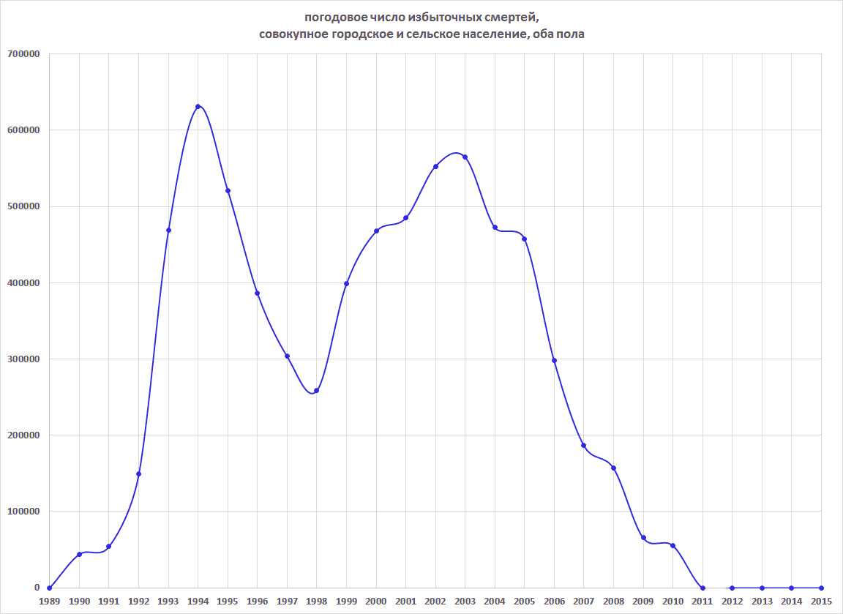

Погодовое число избыточных смертей как % сверх ожидаемого числа смертей в случае сохранения половозрастных показателей смертности 1989 года и при фактической половозрастной структуре населения указанного календарного года (1989-2015):
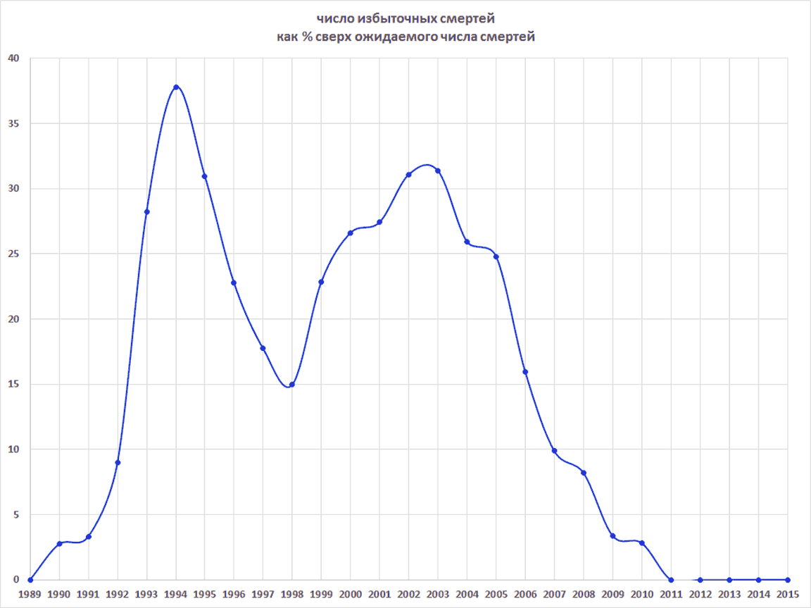

Дополнительные графики изображают распределение избыточных смертей в 1989-2015 гг. по полу и по возрасту на момент смерти.

- Структура избыточных смертей городского и сельского населения совокупно
- Структура избыточных смертей городского населения
- Структура избыточных смертей сельского населения
Отрицательные для данного пола значения (лежащие по противоположную сторону нулевой оси) отражают улучшение положения со смертностью для данной половозрастной группы и понижение числа смертей в ней.
Как видно, избыточные смерти в совокупном населении пришлись преобладающим образом на мужчин, а среди них – на возрастную группу 30-70 лет, однако число избыточных смертей в группах мужчин в возрастах 20-30 и 70+ тоже высоко.
Средний возраст избыточной смерти мужчин в совокупном населении – 51.1 года, а женщин – 56.9.лет. Для городского населения эти величины составляют 48.5 (муж) и 32.2 (жен); для сельского – 57.0 (муж) и 69.2 (жен). Однако средний возраст избыточной смерти в данном случае не должен прикрывать огромное число избыточных смертей мужчин молодого возраста.
Бесспорное улучшение в смертности, не дисконтируемое снижением численности группы из-за падения рождений, испытало лишь городское население старших возрастов (70+), особенно женщины.
Хотя согласно графику положение с младенческой и детской смертностью для суммы периода 1989-2015 гг. улучшилось сравнительно с 1989 г., это изменение носит численно-фиктивный характер и в значительной доле связано с резким падением числа рождений и снижением числа детей в населении, и соответственно снижением числа детских и младенческих смертей. Детская смертность оставалась почти неизменной с 1989 года по 1997 и даже выросла в 1993-1995 гг., и начала поступательное снижение лишь с 1999 года: доля детей не доживавших от рождения до 10-летнего возраста по одногодовым уровням смертности в 1989 г = 2.42%, в 1999 = 2.33%, в 2015 = 0.92%.

Определение дефицита рождений
Схема расчёта:
- Выполняем передвижку населения по переписи 12.1.1989 до 1.1.1990 с использованием таблицы смертности населения РСФСР 1986-1987 гг. и возрастных коэффициентов женской плодовитости населения РСФСР усреднённых за 1981-1989 гг.
  - Вместо таблицы смертности населения РСФСР 1986-1987 возможно использовать возрастные коэффициенты смертности 1989 года по РосБРиС, они почти тождественны коэффициентам таблицы 1986-1987 года в фертильных и детских возрастах, и расхождение происходит только в старших возрастах, далеко за пределами детородного возраста.
- Последовательно передвигаем население рассчитанное в первом шаге с 1.1.1990 до 1.1.1991 и далее до 1.1.2016 с шагом в год, прилагая ту же таблицу смертности и те же коэффициенты плодовитости. При последовательных передвижках мы не перебалансируем разбивку населения между городским и сельским, т.к. за период с 1989 по 2015 год их соотношение менялось незначительно (с 73.4% городского населения в 1989 году до 74.0% в 2015, с промежуточным минимум до 73.0%).
- При каждой передвижке мы отмечаем число рождений в этом году, по передвижке. Для 1989, чтобы получить значение за полный год, умножаем число рождений по передвижке на 365 / (365-11).
- Сравниваем результат (ожидаемое число рождений для каждого календарного года 1989-2015) с фактическим числом рождений в этом году по сведениям Росстата и РосБРиС.

Результат расчёта:
Число рождений в России границ РСФСР-1991 ожидаемое при сохранении в 1989-2015 гг.
возрастных показателей женской плодовитости средних за 1981-1989 гг.
и половозрастных показателей смертности 1989 г.,
фактическое число рождений,
и дефицит
год | ожидаемое | фактическое | дефицит
1989 | 2,245,131 | 2,160,559 | 84,572
1990 | 2,206,628 | 1,988,858 | 217,770
1991 | 2,174,402 | 1,794,626 | 379,776
1992 | 2,152,076 | 1,587,644 | 564,432
1993 | 2,138,304 | 1,378,983 | 759,321
1994 | 2,130,343 | 1,408,159 | 722,184
1995 | 2,129,967 | 1,363,806 | 766,161
1996 | 2,133,322 | 1,304,638 | 828,684
1997 | 2,138,650 | 1,259,943 | 878,707
1998 | 2,149,347 | 1,283,292 | 866,055
1999 | 2,165,072 | 1,214,689 | 950,383
2000 | 2,180,237 | 1,266,800 | 913,437
2001 | 2,196,789 | 1,311,604 | 885,185
2002 | 2,217,047 | 1,396,967 | 820,080
2003 | 2,244,839 | 1,477,301 | 767,538
2004 | 2,272,701 | 1,502,477 | 770,224
2005 | 2,293,392 | 1,457,376 | 836,016
2006 | 2,313,588 | 1,479,637 | 833,951
2007 | 2,334,872 | 1,610,122 | 724,750
2008 | 2,346,605 | 1,713,947 | 632,658
2009 | 2,347,712 | 1,761,687 | 586,025
2010 | 2,346,126 | 1,788,948 | 557,178
2011 | 2,339,606 | 1,796,629 | 542,977
2012 | 2,327,824 | 1,902,084 | 425,740
2013 | 2,313,734 | 1,895,822 | 417,912
2014 | 2,301,766 | 1,913,885 | 387,881
2015 | 2,292,760 | 1,911,523 | 381,237

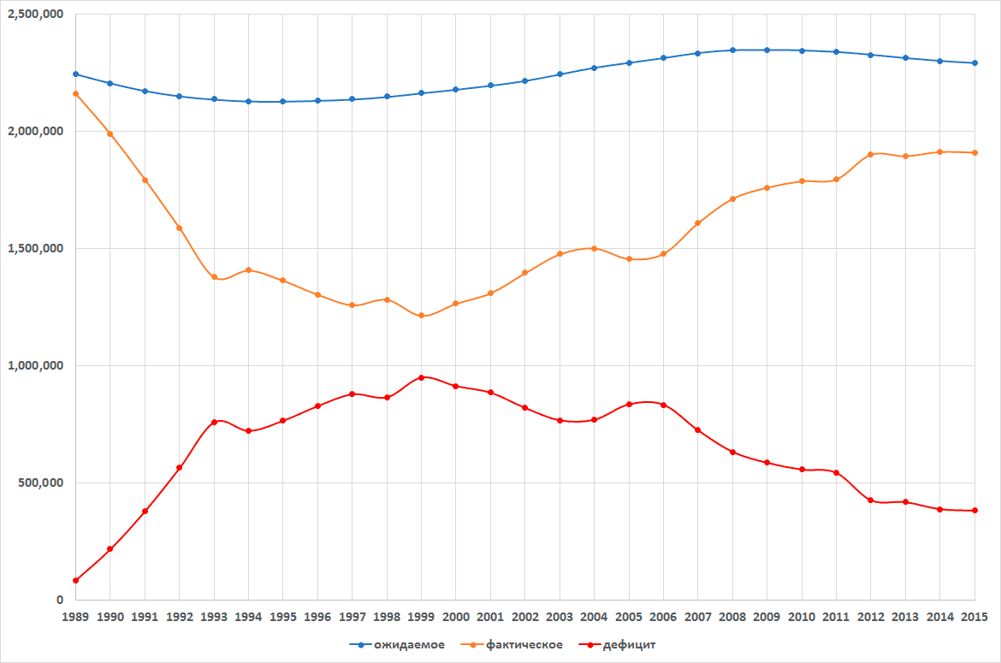

Расхождение на 1989 год связано с тем, что для модельной оценки числа рождений
мы применяем среднюю за 1981-1989 гг. плодовитость, а не фактическую на 1989 г.
Общий дефицит рождений за 1989-2015 гг. составляет 17.5 млн. чел.
Названная величина представляет разностный отсчёт от опорной линии прогноза выполненного при условии постоянства возрастных коэффициентов женской плодовитости на протяжении 1989-2015 гг., и их равенству средним значениям за 1981-1989 гг. Как в действительности повела бы себя плодовитость при отсутствии демоцидальных политик 1990-х гг., является спекулятивным вопросом.
- Плодовитость могла не остаться прежней, а испытать плавное снижение. По отношению к этому варианту состоявшийся дефицит рождений исчисляется меньшей величиной, возможно около 15 млн.
- Однако есть основания полагать, что плодовитость наоборот возросла бы. Социологические обследования советского времени систематически выявляют, что окончательное/фактическое число детей в русских семьях было значительно ниже желаемого, при этом ведущей (с большим отрывом) причиной отказа от деторождения обследуемые называли нехватку жилья, а следующей за ней по важности причиной – недостаток материальных средств для воспитания детей. Экономические преобразования направленные на обеспечение не интересов узких этнономенклатурных группировок и примыкающих этнических и социально "близких", а движимые широкими интересами страны и населения были в состоянии устранить эти факторы подавления рождаемости, и повысить плодовитость. По отношению к этому варианту состоявшийся дефицит рождений исчисляется наоборот большей величиной, нежели 17.5 млн.
- Оценка в 17.5 млн. – средняя между возможными вариантами.
Не все из родившихся выжили бы, однако доживаемость родившихся до возраста 20 лет по возрастным уровням смертности 1989 г. составляет 96.8%; лишь 3.2% рождённых умирали до достижения возраста 20 лет.
* * *
Следует иметь в виду, что расчёт сравнивает прогноз числа рождений для стационарно замкнутого населения территории РСФСР-1989 (без миграции и без учёта сверхсмертности, т.е. смертности в части обусловленной не возрастной структурой, а добавочной смертности индуцированной социально-экономическими политиками), с фактически состоявшимися рождениями.
В 1990-х гг.Россия испытала миграционный приток; сальдо иммиграционно-эмиграционного баланса за 1990-1999 годы составило +3.4 млн. чел, в 2000-2009 годах иммиграционно добавились (сверх эмиграции) ещё +1.4 млн. чел., а за 2000-2015 +3.0 млн. чел. Прибывшие иммигранты (та их часть, которая была в фертильном возрасте или вошла в него) вносили повышающий вклад в число рождений. С другой стороны, индуцированная сверхсмертность унесла 7.0 млн. жизней, часть из них – в фертильном возрасте. Избыточно умершие не родили детей, которых они могли родить в остаток своего фертильного периода, что оказало понижающее влияние на число рождений.
Наш расчёт опорной линии для прогнозируемого числа рождение не учитывает ни этой миграции, ни сверхсмертности индуцированной политиками 1990-х гг., и представляет прогноз для числа рождений в стационарно замкнутом населении территории РСФСР-1989 без миграции и при отсутствии наведённой сверхсмертности.
* * *
Чтобы купировать хотя бы основные последствия разрушительных политик 1990-х гг. потребовались долгие годы, и даже при этом рождаемость не удалось полностью восстановить. Демографические процессы инерционны, фиксируясь в изменённом поведении людей (изменённых репродуктивных установках) и в изменениях возрастной структуры населения. Провал в числе рождений в 1990-х и 2000-х гг. будет сказываться на протяжении нескольких поколений периодическими спадами в числе рождений и в численности населения в будущем из-за периодического снижения населения фертильных возрастов, порождая демографическое "эхо 1990-х" подобное "эху войны" 1941-1945 годов, но более растянутое ("размазанное") во времени.
* * *
Общие демографические потери России в 1989-2015 гг. от политик 1990-х составили 24.5 млн. чел: 7.0 млн избыточных смертей и 17.5 млн. подавленных рождений.
Напомним, что речь идёт о демографической убыли вызванной в чистом виде демоцидальными политиками 1990-х гг., с вычетом влияния половозрастной структуры имевшейся на начало периода и её естественного изменения ожидаемого при отсутствии демоцидальных политик.
Расчётный модуль: rtss.losses199x.Losses199X в проекте https://github.com/oboguev/RTSS.

P.S.
Итоги нашего расчёта расходятся с упомянутым в начале расчётом А.Г. Вишневского. По оценке Вишневского (1996), убыль численности населения России за 1990-1995 гг. составила 2,266 тыс. чел., из которых 1,398 (62%) обусловлены возрастной структурой и были неизбежны при сохранении уровней смертности и рождаемости, а 38% индуцированы социально-экономическими политиками 1990-х гг. ухудшившими рождаемость и смертность.
Наш расчёт даёт для 1990-1995 ту же фактическую убыль населения (вычисляемую как фактическое число смертей минус фактическое число рождений, без учёта миграции), однако передвижка населения с 1989 по 1995 год при половозрастных уровнях смертности 1989 г. и уровнях плодовитости средних за 1981-1989 гг. предсказывает, что население за 1990-1995 г. должно было не уменьшиться, а вырасти на 3,011 тыс. чел.
 |  | число  рождений |  |  | число  смертей |  |  | немиграционный прирост  населения
год |  | ожид. | фактич. |  | ожид. | фактич. |  | ожид. | фактич.
1990 |  | 2,206,628 | 1,988,858 |  | 1,611,798 | 1,655,997 |  | 594,830 | 332,861
1991 |  | 2,174,402 | 1,794,626 |  | 1,636,224 | 1,690,663 |  | 538,178 | 103,963
1992 |  | 2,152,076 | 1,587,644 |  | 1,658,498 | 1,807,448 |  | 493,578 | -219,804
1993 |  | 2,138,304 | 1,378,983 |  | 1,660,721 | 2,129,345 |  | 477,583 | -750,362
1994 |  | 2,130,343 | 1,408,159 |  | 1,670,623 | 2,301,378 |  | 459,720 | -893,219
1995 |  | 2,129,967 | 1,363,806 |  | 1,682,839 | 2,203,820 |  | 447,128 | -840,014
всего: |  |  |  |  |  |  |  | 3,011,017 | -2,266,575
Хотя число смертей должно было увеличиться в 1989-2015 гг. с 1,583,747 до 2,141,840 (в предположении сохранения половозрастных уровней смертности 1989 г.., т.е. отсутствия прогресса в медицине, здравоохранении и социальной обстановке), однако это изменение носит плавный по времени характер и не ведёт к скачковому росту числа годовых смертей, предполагаемому в расчёте Вишневского (его точное содержание и механику Вишневский к сожалению не пояснил, ограничившись краткой фразой, поэтому возможно неверное толкование нами того, что он имел в виду).

Обсуждение неоленинистского характера политик 1990-х и того, что проводившая их группировка, самообозначившаяся кличкой "либералы", представляла ленинистскую фракцию большевицкой номенклатуры на современном этапе её существования, см. в нашем очерке "О двух фракциях большевицкой номенклатуры : Циклы советской и послесоветской истории".
Joseph E. Stiglitz, "Globalization and Its Discontents", New York and London, стр. 143.
"Future Roles of U.S. Nuclear Forces: Implications for U.S. Strategy", RAND Corporation, отчёт MR1231, Prepared for United States Air Force, 2003, стр. 94 = https://www.rand.org/content/dam/rand/pubs/monograph_reports/ 2005/MR1231.pdf.
Nicholas Eberstadt, "The Dying Bear" // Foreign Affairs, ноябрь-декабрь 2011.
См. таблицу и график половозрастной структуры потерь от войны 1941-1945 гг. в Е.М. Андреев, Л.Е. Дарский, Т.Л. Харькова, "Население Советского Союза : 1922-1991", Российская академия наук, М. : Наука, 1993, стр. 78-79, а также в С.П. Обогуев, "Смертность и рождаемость населения СССР и РСФСР в 1941-1945 годах" (https://oboguev.github.io/RTSS/ww2-losses/cdbr-194x.html).
А.Г. Вишневский и др., "Демографический потенциал России" (Аналитические обозрения Центра комплексных социальных исследований и маркетинга. Серия Социология, вып. 5-6), М. 1996, стр. 19-21.
https://82.rosstat.gov.ru, https://82.rosstat.gov.ru/folder/27537
https://oboguev.github.io/RTSS/rtss-losses-199x/docs/excess-deaths/total.png; https://oboguev.github.io/RTSS/rtss-losses-199x/docs/excess-deaths/urban.png; https://oboguev.github.io/RTSS/rtss-losses-199x/docs/excess-deaths/rural.png.
Статистический прирост младенческой смертности в 1993-1995 гг. как минимум отчасти является статистическим артефактом, обусловленным изменением стандарта учёта рождений. Прежняя советская статистика занижала детскую смертность, признавая живорожденным лишь ребенка ростом 35 см. и более и весом свыше 1000 гр., "который после отделения от тела матери сделал самостоятельно хотя бы один вдох", тогда как статистика развитых стран, в соответствии с рекомендациями ВОЗ (Всемирной организации здравоохранения) признаёт живорожденными детей весом выше 500 граммов. В 1993 году Россия перешла на учёт рождений соответствующий рекомендациям ВОЗ, и в число рождённых и умерших младенцев стали теперь входить слабые при рождении дети, которые по советским нормам учёта не считались рождёнными и не попадали в учёт младенческой смертности. (Д.И. Валентей в "СССР : Демографический диагноз", М. : Прогресс, 1990, стр. 16; А. Avdeev, А. Monnier, "Mouvement de la population de la Russie 1959-1994. Tableaux démographiques" (Données statistiques, Paris, INED, 1996 №1), стр. 35).
При имевшихся миграции и падении рождаемости. В стационарно замкнутом населении 1989 г. без миграции и при сохранении плодовитости (и соответственно бо́льшем числе детей и детских смертей) годовое число смертей должно было бы вырасти к 2015 году до 2,159,522.

